Открытый урок «Танец зонтиков»
подготовила учитель технологии
Лежнева Татьяна Геннадьевна

Цель: закрепление рациональных приёмов резания бумаги ножницами и правил безопасности труда при работе с ними; составление и выполнение предметной аппликации, развитие творческих способностей.
Задачи: совершенствовать мелкую моторику рук; развивать умение анализировать изделие (материал из которого оно изготовлено, способы соединения деталей, последовательность изготовления); развивать творческое воображение, художественный вкус; поощрять составление композиций из готовых и самостоятельно вырезанных форм в декоративной аппликации.
Планируемые результаты:
Личностные:
- положительно относиться к занятиям предметно-практической деятельностью;
- знать о причины успеха в предметно-практической деятельности;
- принимать внутреннюю позицию школьника на уровне положительного отношения к школе;
- соблюдать гигиену учебного труда и уметь организовать рабочее место;
- в предложенных ситуациях, опираясь на общие для всех простые правила поведения, делать выбор, какой поступок совершить.
Предметные:
- научится подготавливать материалы к работе;
- освоит приемы работы с бумагой и картоном;
- познакомится с видами и свойствами материалов, правилами безопасной работы с ними;
- научится пользоваться шаблоном для разметки изделия;
Метапредметные:
Познавательные УУД:
- отвечать на простые вопросы учителя;
- определять тему;
- добывать новые знания: находить ответы на вопросы, понимать заданный вопрос, в соответствии с ним строить ответ в устной форме;
Регулятивные УУД:
- определять и формулировать цель выполнения заданий на уроке, под руководством учителя;
- принимать учебную задачу;
- учиться высказывать свое предположение (версию);
- учиться готовить рабочее место и выполнять практическую работу по предложенному учителем плану с опорой на образцы;
- учиться совместно с учителем и другими учениками давать эмоциональную оценку деятельности класса на уроке;
.Коммуникативные УУД:
- участвовать в диалоге на уроке;
- отвечать на вопросы учителя, товарищей по классу;
- соблюдать простейшие нормы речевого этикета: здороваться, прощаться, благодарить;
- слушать и понимать речь других.
Оборудование: шаблоны, образец изделия, цветная бумага, ножницы, картон, клей, простой карандаш.

Аппликация-это не просто способ занять ребенка. Аппликации помогут ребенку развить глазомер и пространственное мышление, научат совмещать цвета и развивать фантазию. Помимо этого, работа с ножницами и карандашом влияет на развитие моторики ребенка, что тоже очень хорошо и полезно.
Техника: объёмная аппликация.
Очевидный результат, который получает ребенок в итоге занятий:
• объективный продукт (на занятии ребенок создает своими руками свой маленький шедевр);
• информационная сфера (приобретает знания и умения);
• эмоциональная сфера (получает удовольствие от процесса и результата своей деятельности).
Необходимые материалы и инструменты
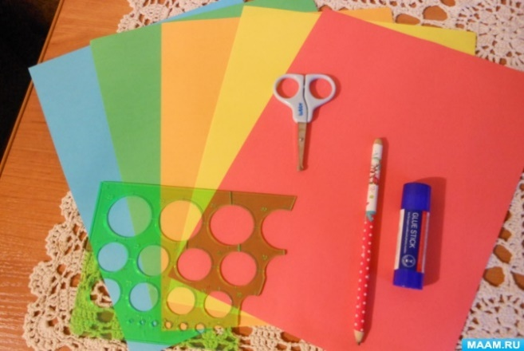
Ход работы
1.Сделать заготовки для зонтика
(6 квадратов – сложить, закруглить, вырезать ручку для зонтика)
2. Склеить поочередно верх зонта
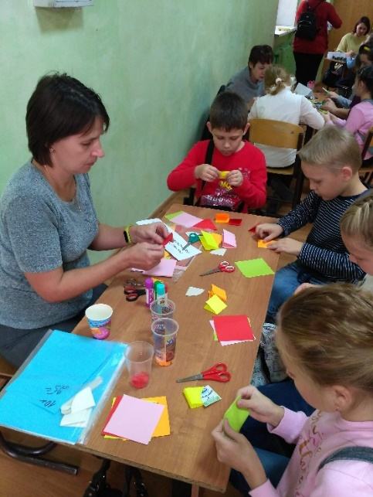
3. Сделать заготовку открытки (лист сложить пополам)
4.Приклеить ручку, а затем верхнюю часть зонта
5. Открытку украсить кленовыми листочками (фигурный степлер)
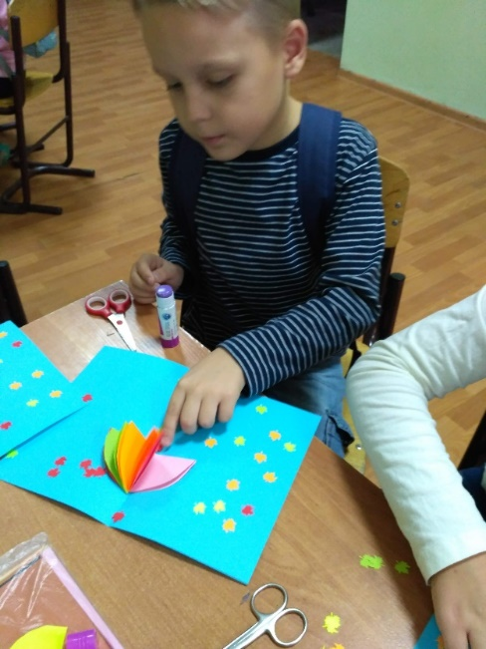
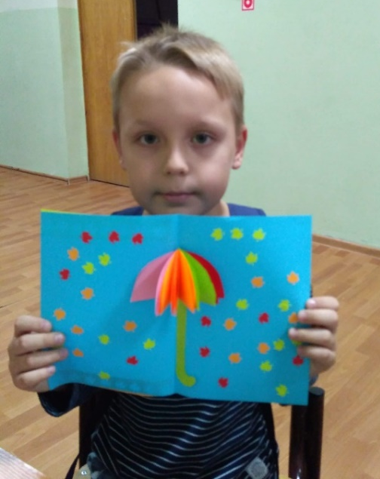
6.Открытка готова!

